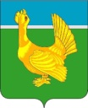

**ДУМА ВЕРХНЕКЕТСКОГО РАЙОНА**

**РЕШЕНИЕ**

**№ 47 от 19.09.2024** р.п. Белый Яр ул. Гагарина, 15, строен.1

О внесении изменений в Положение

о звании «Почётный гражданин

Верхнекетского района», утверждённое

решением Думы Верхнекетского

района от 28.06.2016 №29

В соответствии со статьёй 7 Федерального закона от 06.10.2003 №131-ФЗ «Об общих принципах организации местного самоуправления в Российской Федерации» Дума Верхнекетского района решила:

1. Внести в Положение о звании «Почётный гражданин Верхнекетского района», утверждённое решением Думы Верхнекетского района от 28.06.2016 №29, следующие изменения:

1) пункт 11 изложить в следующей редакции:

«11. Ходатайство подаётся в срок до 1 октября текущего календарного года.

К ходатайствам, поданным лицами, указанными в пункте 10 настоящего Положения, прилагаются:

1) согласие на обработку персональных данных;

2) согласие на размещение фотографии, краткой биографии с информацией о заслугах и наградах гражданина, удостоенного звания Почетный гражданин, в сетевом издании «Официальный сайт Администрации Верхнекетского района»;

3) копии документов, подтверждающих основания присвоения звания Почётный гражданин, предусмотренные пунктом 2 настоящего Положения, в том числе протоколы собраний коллективов органов местного самоуправления и организаций, указанных в пункте 10 настоящего Положения.»;

2) пункт 14 изложить в следующей редакции:

«14. Решение Думы Верхнекетского района о присвоении звания Почётный гражданин опубликовывается в сетевом издании «Официальный сайт Администрации Верхнекетского района», в газете «Заря Севера».»;

3) раздел 2 приложения изложить в следующей редакции:

«2.Описание и рисунок нагрудного знака

2.Нагрудный знак к званию «Почётный гражданин Верхнекетского района» имеет вид геральдического щита, размером: ширина 16,0 мм, высота 20,0 мм, толщина 2,0 мм, выполненного из серебра, в центре щита расположен стилизованный контур глухаря согласно рисунку:

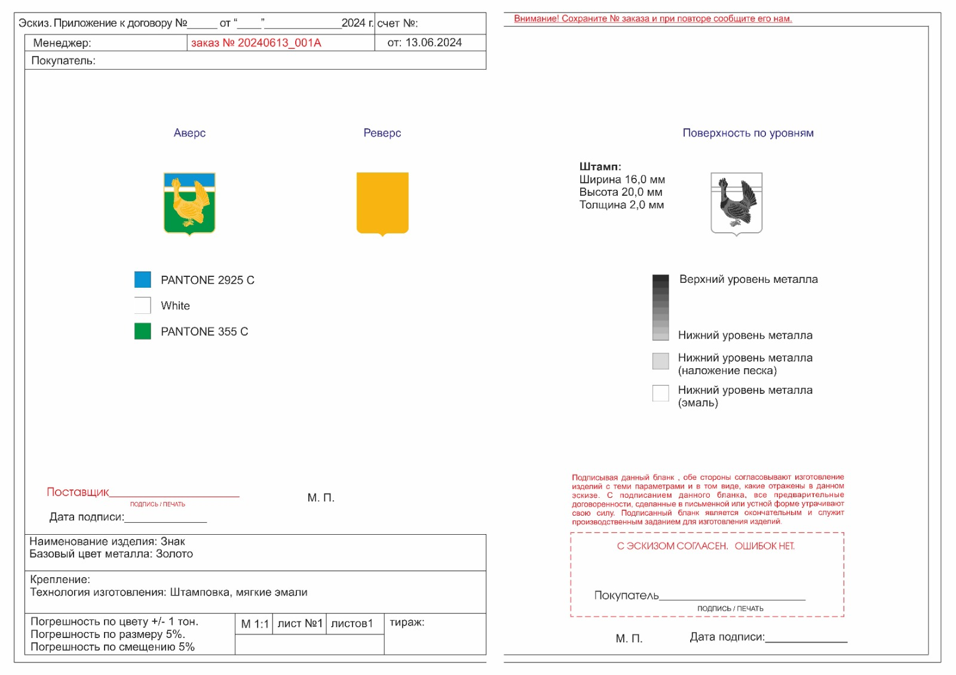

.».

2. Настоящее решение вступает в силу со дня его официального опубликования в сетевом издании «Официальный сайт Администрации Верхнекетского района».

И.о. Председателя Думы И.о. Главы

Верхнекетского района Верхнекетского района

_____________А.В. Чухлебов ______________Л.А. Досужева

_________________________________________________________

Дума-1, Администрация-1, прокуратура-1